Theo de Wals Trofee
28-01-2012
Enschede

Beste deelnemers,
Jullie hebben allemaal goed je best gedaan met ook een paar PR’s.
Helaas is het niet gelukt dit jaar de trofee te veroveren.
Misschien volgend jaar weer.
Zowel Laura Koldemeule als Pem Groothuis hebben
beiden de tweede prijs gewonnen in hun categorie
en kregen een medaille mee naar huis.

Ook is er een leuke foto van jullie HIJC team gemaakt als herinnering.

Theo de Wals 2012

Maud Jongman, Jasper Leverink, Pem Groothuis, Sacha Norden, Laura Koldemeule, Rens Olde Olthof, Mirjam Jaspers, Vincent Klaaskate
Coach:Jan Woelders

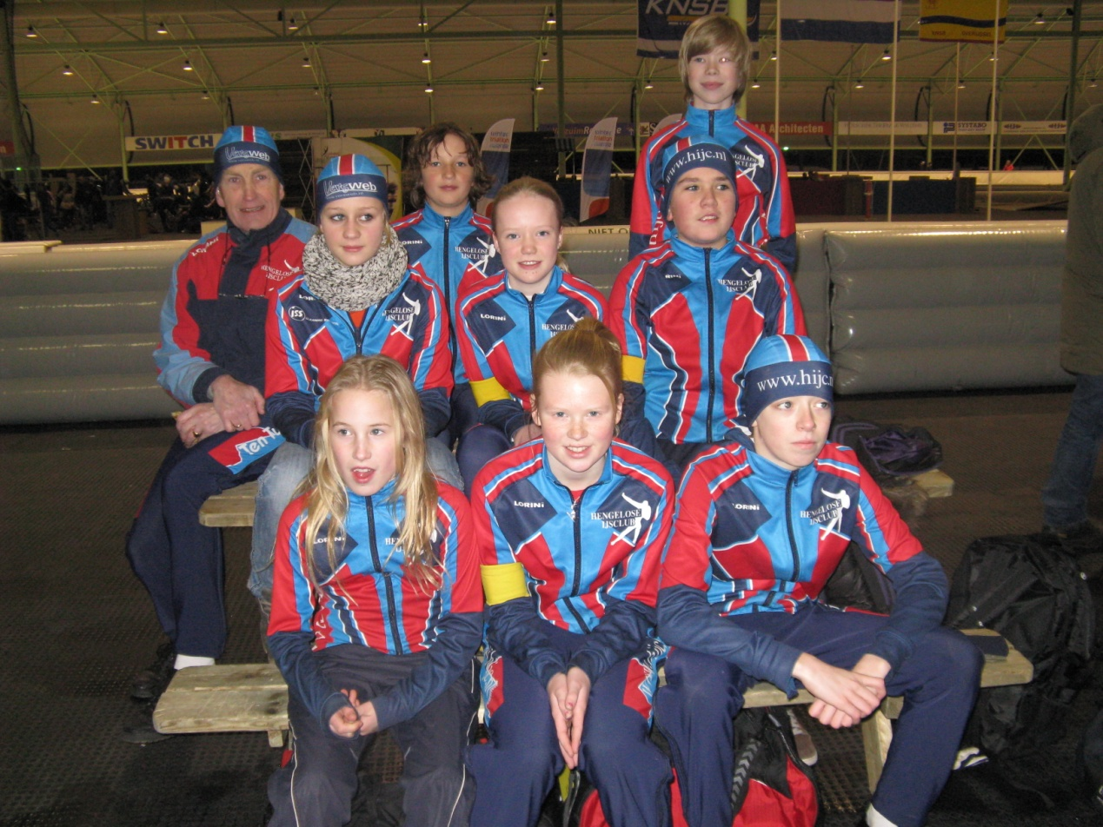
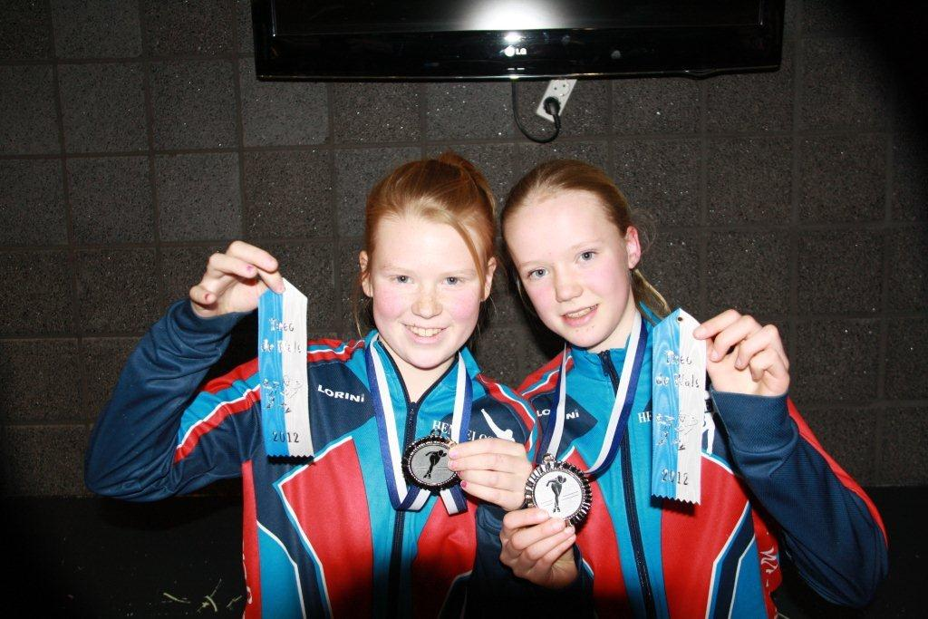

PEM EN lAURA

